Министерство образования и науки Пермского края
ГБПОУ «Березниковский политехнический техникум»

Разработка компьютерной игры в жанре хоррор
Пояснительная записка
КП.01.01 09.02.07. 00. 16. ПЗ

Выполнил
студент гр. ИСП-23 Русинов А.М.
Проверил
преподаватель Макарова А.А.
Дата проверки ____________ Оценка ___________
Подпись преподавателя ____________

2026

СодержаниЕ

ВВЕДЕНИЕ 3
1 ТЕОРЕТИЧЕСКАЯ ЧАСТЬ 4
1.1 Исследование предметной области 4
1.2 Моделирование предметной области с использованием диаграмм UML и SADT-технологий 4
1.3 Анализ программного обеспечения аналогичного назначения 5
1.4 Обоснование выбора языков программирования и информационных технологий 5
1.5 Обоснование выбора вспомогательных инструментальных средств 5
ЗАКЛЮЧЕНИЕ 7
СПИСОК ИСТОЧНИКОВ 8

ВВЕДЕНИЕ

СДЕЛАТЬ

1 ТЕОРЕТИЧЕСКАЯ ЧАСТЬ
В данном разделе проводится анализ всех важных аспектов, необходимых для успешного создания, поддержки и распространения программного обеспечения, а также демонстрируются диаграммы, демонстрирующие полную структуру проекта.

1.1 Исследование предметной области
Предметная область курсового проекта связана с разработкой хоррор игры для операционной системы Windows, ориентированной на захватывающий жуткий опыт и интенсивный геймплей с несколькими уровнями, возрастающими по сложности. В предметной области игр есть множество особенностей, основными факторами, которые следует учитывать при создании и распространении игры, это:
- Использовались ли в разработке проекта ресурсы, созданные другими людьми, и по какой лицензии распространяются эти ресурсы.
- Где, как и на каких условиях будет распространяться моя игра.
- Возрастные ограничения на игру.
Касательно конкретно жанра хоррор, стоит учитывать следующие факторы:
- Способы, которыми игра будет наводить ужас на игрока.
- Какие механики будут в игре.
- Поджанр игры.
- Визуальный стиль игры.
- Проработка монстров и окружения игры.

1.2 Моделирование предметной области с использованием диаграмм UML и SADT-технологий

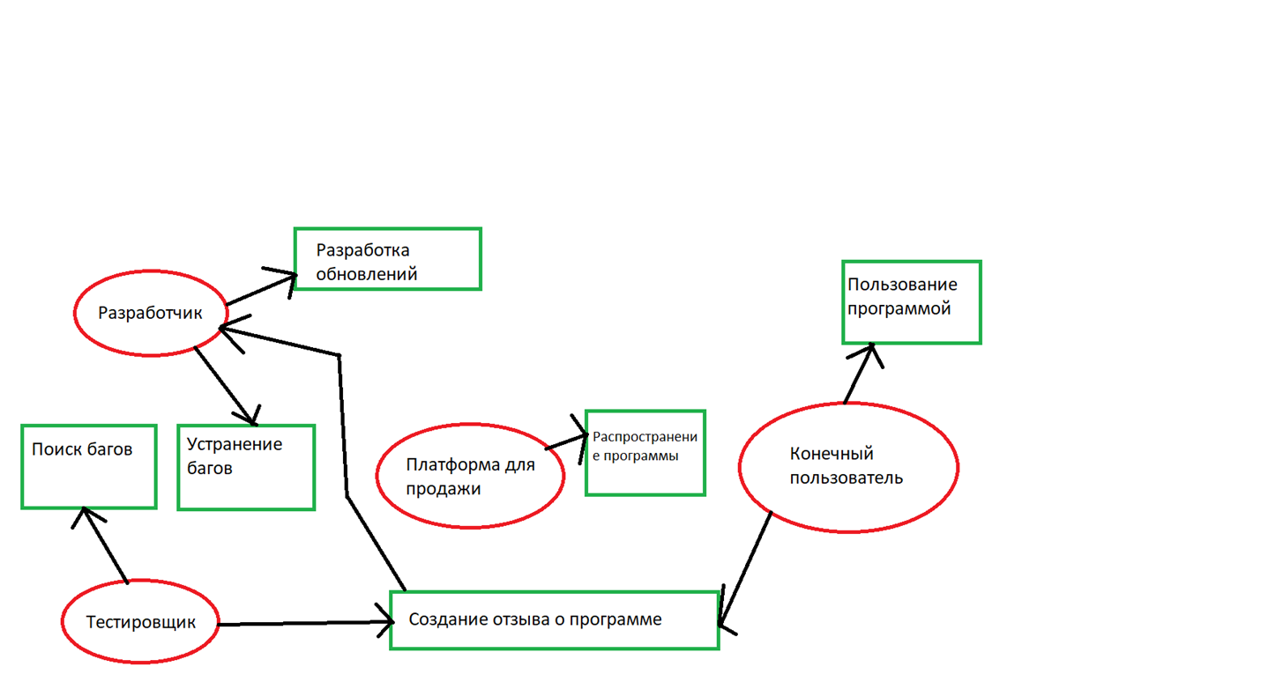

Рисунок 1 – UML диаграмма гоночной игры
​

1.3 Анализ программного обеспечения аналогичного назначения
Данный проект целиком и полностью основывается на уже давно созданном жанре игр Multitasking horror, с некоторыми особенностями.
Примеры ПО аналогичного назначения:
- Five Nights at Freddy’s
- Five Nights at Freddy’s 2
- Five Nights at Freddy’s 3
- Five Nights at Freddy’s 4
- FNaF 6: Fazbear’s Pizzeria Simulator
- Crank it – наиболее вдохновивший данный проект аналог, с довольно интересными механиками, реализовать часть которых было решено в данном проекте.

1.4 Обоснование выбора языков программирования и информационных технологий
Игра разрабатывается на языке программирования Gdscript, выбран именно он, потому что он имеет полную совместимость с игровым движком Godot и является средним по сложности языком программирования.

1.5 Обоснование выбора вспомогательных инструментальных средств

ЗАКЛЮЧЕНИЕ

СПИСОК ИСТОЧНИКОВ

